Découvrez votre espace client
Suivre sa consommation, obtenir un justificatif de domicile ou même payer sa facture n’a jamais été aussi simple

Rendez-vous sur https://espace-client.regiegattieres.fr/

Page d’accueil :
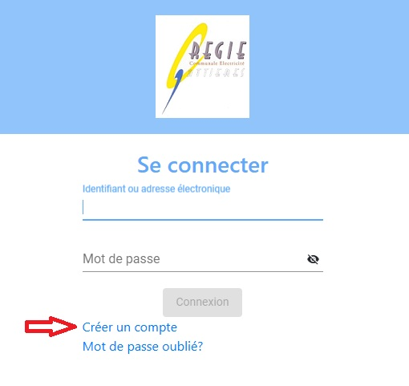 Cliquer sur « créer un compte » pour créer votre espace personnel.

Page créer mon compte :
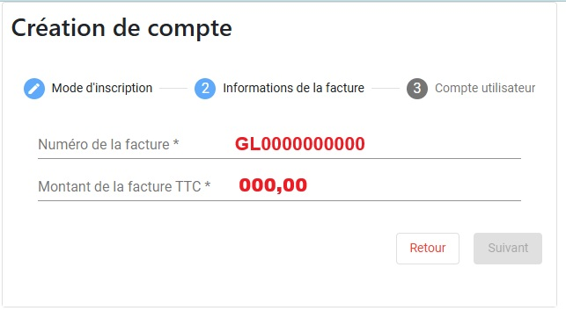 Renseigner le numéro d’une de vos factures et le montant associer

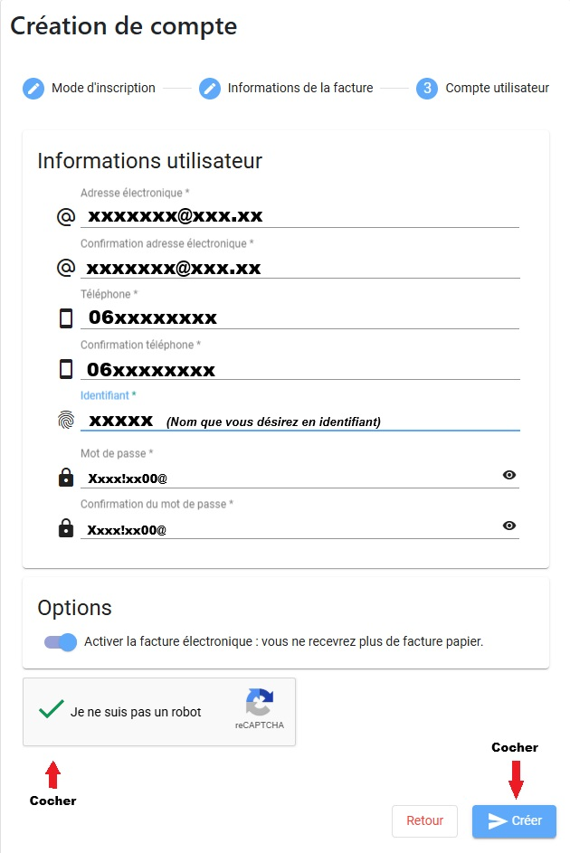 Renseigner la fiche personnel

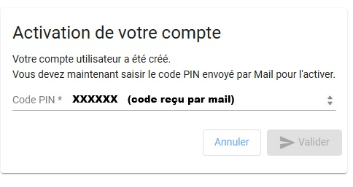 Entré le code reçu par mail pour finaliser

Votre espace : Exemple de pages accessibles
